2.添加剂的通用名称、功能分类、用量和使用范围
通用名称：硬脂酰乳酸钠（Sodium stearoyl lactylate）
功能分类：乳化剂、稳定剂
用量：2.0g/kg
使用范围：02.05 其他油脂或油脂制品（粉末油脂）

3.证明技术上确有必要和使用效果的资料或文件
3.1 作用原理
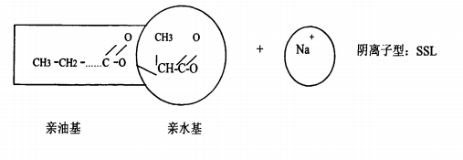
硬脂酰乳酸钠是一种安全性较高的阴离子表面活性剂，分子结构由亲水基和亲油基两部分组成，如图1所示。亲水基一般是溶于水或能被水浸湿的基团如羟基，故可与水或水溶性物质相溶；亲油基一般是与油脂结构中烷烃相似的碳氢化合物长链，故可与油脂相溶。因此硬脂酰乳酸钠能分别吸附在油和水两相中互相排斥的界面上形成薄分子层，降低两相的界面张力，从而使原来互不相溶的物质得以均匀混合，形成均质状态的分散体系，改变了原来的物质状态，进而改变食品的内部结构，提高食品的感官和食用质量。
图1 硬脂酰乳酸钠的分子结构图

硬脂酰乳酸钠的亲油、亲水平衡值（HLB值）约为8左右，它可以使食品中的油水均匀分散，特别在高油脂的烘烤食品中效果更为突出，可节省油脂用量约10%。它还能与淀粉和蛋白质相结合，形成络合物，从而改善食品内部组织结构，在面包、蛋糕、馒头等食品中具有优越的乳化、稳定及增强面包面筋的作用，同时还可以起到保鲜、延缓食品老化的效果 ,因此在食品行业中得到广泛应用。
3.2 硬脂酰乳酸钠在粉末油脂中的作用效果试验及最佳使用量
3.2.1 试验背景
在GB 15196《食品安全国家标准 食用油脂制品》（见附件1）中“食用油脂制品”的定义为：经精炼、氢化、酯交换、分提中一种或几种方式加工的动、植物油脂的单品或混合物，添加（或不添加）水及其他辅料，经（或不经过）乳化急冷捏合制造的固状、半固状或流动状的具体某种性能的油脂制品。包括食用氢化油、人造奶油（人造黄油）、起酥油、代可可脂（包括类可可脂）、植脂奶油、粉末油脂等。即粉末油脂是包含在食用油脂制品中的一种产品类别。
粉末油脂是一种新型的油脂制品。它与普通油脂一样，具有提供能量、改善食品的风味和口感、防止老化等作用。不同的是，它还解决了传统油脂在贮藏、包装、运输及使用上的诸多不便以及容易造成容器和加工器械清洗困难等缺陷。粉末油脂的出现为食品工业向着方便化、营养化和功能化发展提供了取用方便、性质稳定且营养价值高的优质原料。
在QB/T 4791《植脂末》（见附件2）中“植脂末”的定义为：以糖（包括食糖和淀粉糖）和/或糖浆、食用油脂等为主要原料，添加或不添加乳或乳制品等食品原辅料及食品添加剂，经喷雾干燥等加工工艺制成的用于饮料增白、改善口感等的粉状或颗粒状制品。
从其定义来看，植脂末事实上是粉末油脂中的一类产品。而且在实际生产中的很多情况也将植脂末作为粉末油脂中的一种。
硬脂酰乳酸钠一直应用于植脂末的生产中，且具有成熟的工艺流程，成本低廉。而我司生产的粉末油脂同植脂末在原料、工艺、产品性质及应用范围等多方面均有相似之处，且都属于食用油脂制品中的粉末油脂类别。
因公司生产需要，在食品添加剂的采购过程中，为了使用方便，多数情况下会直接采购添加剂厂家配制好的复配食品添加剂。但按照GB 2760的规定，硬脂酰乳酸钠仅允许在植脂末中使用。因此我公司很多情况下采购不到合适的复配添加剂，无形中增加了公司的采购、研发和生产成本。故我司设计如下三组试验探究硬脂酰乳酸钠在粉末油脂中的作用效果，为扩大硬脂酰乳酸钠的使用范围提供申报依据。
3.2.2 试验样品
粉末油脂的生产一般采用冷却固化法、吸附法、乳化喷雾干燥法等工艺方法。在本次申报实验中所用样品均采用喷雾干燥法，以椰子油粉为例，通过单因素试验探究硬脂酰乳酸钠在粉末油脂中的作用效果并确定最佳使用量。
3.2.2.1 主要原材料
精炼椰子油、葡萄糖浆、酪蛋白酸钠、单，双甘油脂肪酸酯、硬脂酰乳酸钠、二氧化硅（加工助剂）。

3.2.2.2 工艺过程
按图2所示的流程制备椰子油粉。
水相
酪蛋白酸钠+葡萄糖浆
75～80℃水浴预溶解
油相
精炼椰子油+单，双甘油脂肪酸酯
75～80℃水浴预溶解
加入硬脂酰乳酸钠
高速均质
高压均质
UHT杀菌
喷雾干燥
加入加工助剂二氧化硅，混粉、筛粉
包装入库

图2 椰子油粉的制备工艺流程图

本工艺方案中，以精炼椰子油、葡萄糖浆、酪蛋白酸钠、单，双甘油脂肪酸酯、硬脂酰乳酸钠、二氧化硅（加工助剂）为主要原料。首先在75～80℃水浴中分别预溶解水相和油相，然后混合5min，再在5000r/min的转速下高速均质15min，40Mpa的压力下高压均质1次，充分乳化样品制得粗乳液，经过UHT杀菌后进行喷雾干燥，进风和出风温度分别为170℃和90℃，流速为2.5L/h。
3.2.3 作用效果试验
3.2.3.1 样品制备
按照实际生产工艺和原料配比进行样品的制备，对比在样品中添加/不添加硬脂酰乳酸钠的作用效果。
对照组：硬脂酰乳酸钠添加量为0.0g/kg的椰子油粉。
试验组：硬脂酰乳酸钠添加量为2.0g/kg的椰子油粉。
3.2.3.2 基础性指标数据汇总及分析
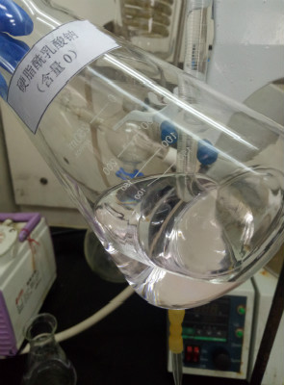
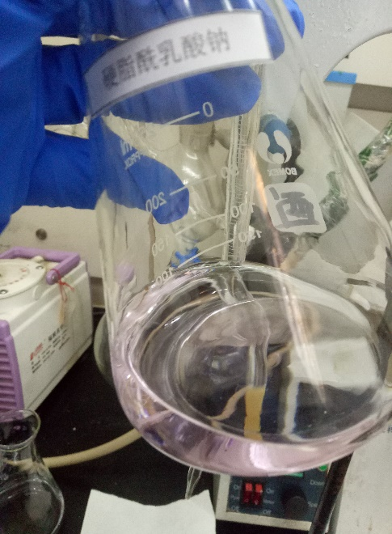
（1）按照GB 5009.229《食品安全国家标准 食品中酸价的测定》（见附件3）的规定，分别测定两组样品的酸价。

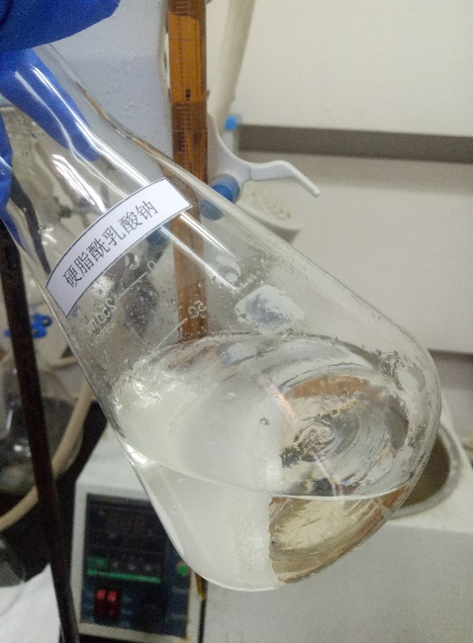
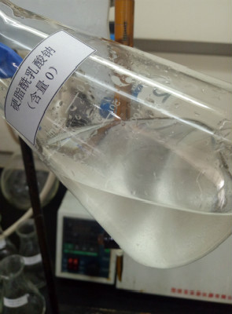
图3 测定酸价时，对照组和试验组的滴定终点记录（酚酞指示剂微红且30s不褪色）（2）按照GB 5009.227《食品安全国家标准 食品中过氧化值的测定》（见附件4）的规定，分别测定两组样品的过氧化值。

图4 测定过氧化值时，对照组和试验组的滴定终点记录（淀粉指示剂变为无色）

（3）将两组样品的基础性指标测定结果汇总如下，详见表1。
表1 两组样品的基础性指标
指标 | 对照组  （添加量0.0g/kg） | 试验组  （添加量2.0g/kg）
滋、气味 | 白色均匀粉末，无不良气味
溶解性 | 全部溶解，无结块
酸价/（mgKOH/g） | 0.19 | 0.33
过氧化值/（g/100g） | 0.016 | 0.016
注：除试验组添加了硬脂酰乳酸钠，对照组未添加之外，两批样品的其他配方及生产工艺完全一致。

由表1可以看出：在其他配方和生产工艺完全一致的情况下，试验组无论在感官鉴定和理化指标上都仍然可以满足产品品质的要求，同时符合相应国家标准和有关规定，且远低于GB 15196《食品安全国家标准 食用油脂制品》（见附件1）中对粉末油脂的要求。
由此推断：添加硬脂酰乳酸钠不影响产品的品质和安全性。

3.2.3.3 特征性指标数据汇总及分析
“表面油脂含量”能够衡量用特殊手段将需要包被的物质包裹在封闭空间的程度，将液态油脂制成分散性好、便于运输和储藏使用的粉末油脂，有利于增加油脂制品的稳定性，掩盖不良气味，能均匀地分散在水性介质中，从而有效地发挥其作用。
在保证产品符合安全标准的前提下，表面油脂暴露在空气中会加速产品的氧化酸败进而影响产品的货架期，所以为了尽可能地减少氧化，要将产品的表面油脂含量控制在相对较低的水平。即表面油脂含量越低，产品品质越高。
根据以往生产经验，添加硬脂酰乳酸钠能够使产品充分乳化，在稳定性方面表现更为突出，根据样品实际情况选取了能够反映样品乳化稳定性的特征性指标：表面油脂含量。

通过检索相关标准依据得知，表面油脂含量的检测方法只在SC/T 3505《鱼油微胶囊》和QB/T 4791《植脂末》两项标准中有所涉及，两者实验原理和操作步骤类似：用石油醚溶剂充分提取样品后进行蒸发，去除溶剂石油醚后所得的物质即为样品的表面油脂，称重，按照如下计算公式得出表面油脂含量：
$$X=\frac{W_{2}-W_{1}}{G}×100$$
X —— 样品表面油脂含量，%；
W₁ —— 烧杯净重，g；
W₂ —— 烧杯和脂肪的质量，g；
G —— 样品质量，g；
100 —— 换算系数

在本次申报中根据SC/T 3505《鱼油微胶囊》中的检测方法进行表面油脂含量的检测和计算，计算结果保留2位小数。

（1）按照SC/T 3505《鱼油微胶囊》附录A（见附件5）的规定，分别测定两组样品的表面油脂含量。

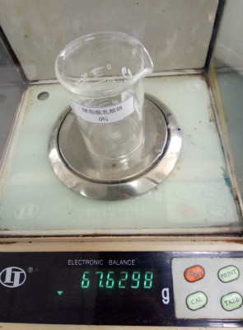
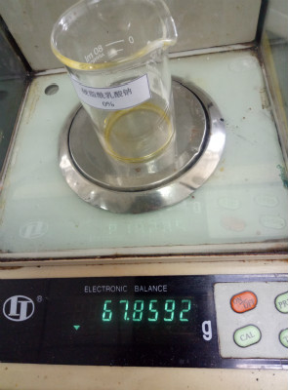
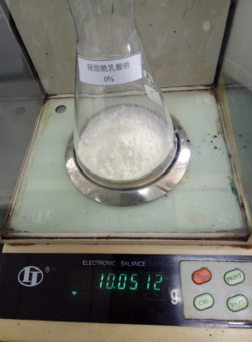
图5-1 测定表面油脂含量时，对照组的样品称重记录
（图片从左至右分别为烧杯净重、烧杯和脂肪质量、样品质量）

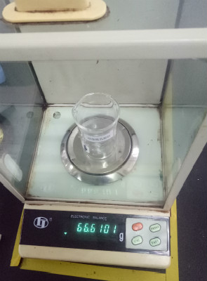
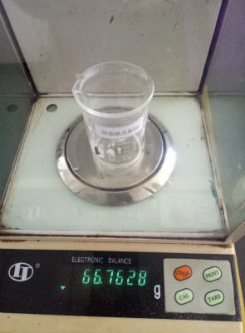
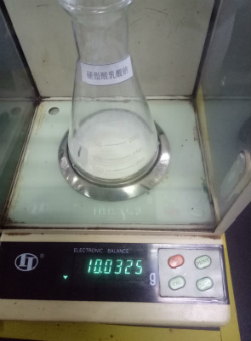

图5-2 测定表面油脂含量时，试验组的样品称重记录
（图片从左至右分别为烧杯净重、烧杯和脂肪质量、样品质量）

（2）将两组的特征性指标测定结果汇总如下，详见表2。
表2 两组样品的特征性指标
指标 | 对照组  （添加量0.0g/kg） | 试验组  （添加量2.0g/kg）
表面油脂含量/（%） | 2.28 | 1.52
注：除试验组添加了硬脂酰乳酸钠，对照组未添加之外，两批样品的其他配方及生产工艺完全一致。

由表2数据可以看出：试验组的表面油脂含量明显低于对照组。即证明了硬脂酰乳酸钠对改善产品的乳化稳定性有着直接影响。

3.2.4 最佳添加量对比试验
食品添加剂用量的选取与生产成本有很大关系。添加剂添加过少时，改善产品品质不明显，效果不理想；添加剂添加过多时，又不经济。因此继续设计试验探究硬脂酰乳酸钠在粉末油脂中的最佳使用量。
3.2.4.1 样品制备
按照粉末油脂的生产工艺流程，以硬脂酰乳酸钠作为乳化剂、稳定剂，参考GB 2760中硬脂酰乳酸钠在植脂末中的最大使用量（10.0g/kg），制作了添加量分别为0.0g/kg、2.0g/kg、4.0g/kg、6.0g/kg、8.0g/kg的五批椰子油粉样品进行梯度试验，以此确定硬脂酰乳酸钠在粉末油脂中的最佳使用量。

3.2.4.2 基础性指标数据汇总及分析
（1）按照GB 5009.229《食品安全国家标准 食品中酸价的测定》（见附件3）的规定，分别测定五批样品的酸价。
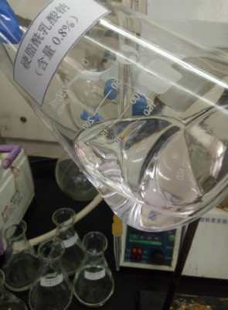
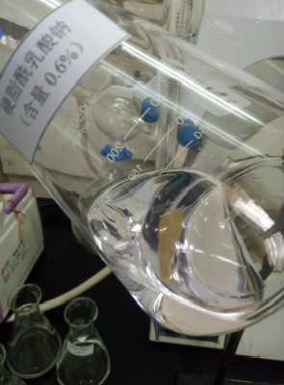
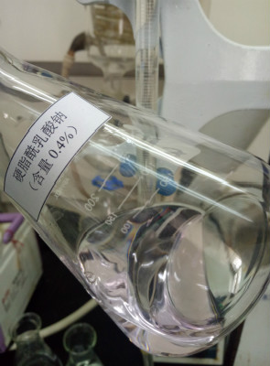
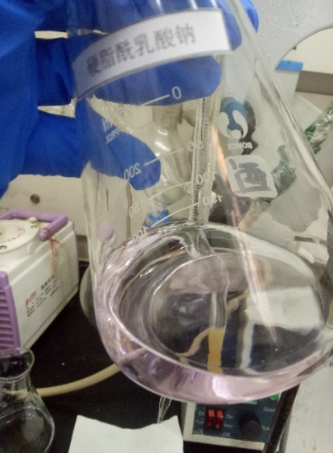

图6 测定酸价时，五批样品的滴定终点记录（酚酞指示剂微红且30s不褪色）

（2）按照GB 5009.227《食品安全国家标准 食品中过氧化值的测定》（见附件4）的规定，分别测定五批样品的过氧化值。
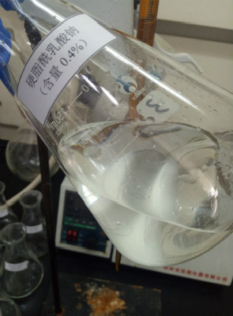
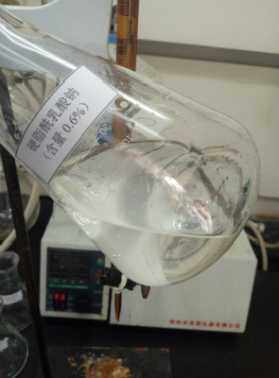
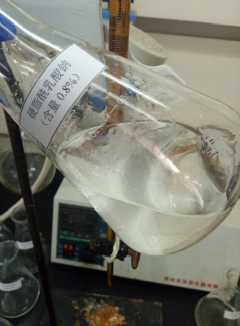
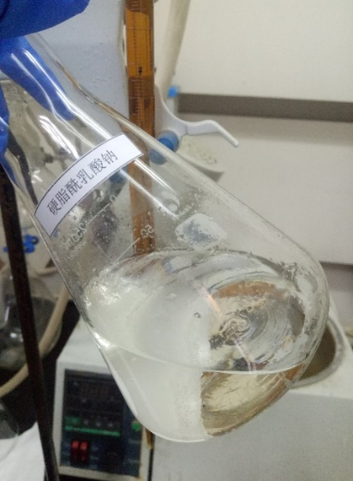

图7 测定过氧化值时，五批样品的滴定终点记录（淀粉指示剂变为无色）

（3）将五批样品的基础性指标测定结果汇总如下，详见表3。
表3 五批样品的基础性指标
指 标 | 硬脂酰乳酸钠的添加量（g/kg）
 | 0.0 | 2.0 | 4.0 | 6.0 | 8.0
滋、气味 | 均良好
溶解性 | 全部溶解，无结块
酸价/（mgKOH/g） | 0.19 | 0.33 | 0.74 | 0.99 | 1.29
过氧化值/（g/100g） | 0.016 | 0.016 | 0.016 | 0.018 | 0.023
注：除硬脂酰乳酸钠的添加量不同之外，五批样品的原料配方及生产工艺完全一致。

已知GB 15196《食品安全国家标准 食用油脂制品》（见附件1）中对粉末油脂的要求为：
酸价≤1mgKOH/g、过氧化值≤0.13g/100g。
由表3可以看出：随着硬脂酰乳酸钠添加量不断增加，样品的过氧化值没有明显变化，但酸价却越来越高，添加量大于6.0g/kg之后，酸价开始不能满足国家标准的规定，产品安全性无法保证。故硬脂酰乳酸钠的最大添加量需控制在6.0g/kg以下。
即硬脂酰乳酸钠的添加量≤6.0g/kg时，才能保证产品的安全性，符合GB 15196《食品安全国家标准 食用油脂制品》（见附件1）的要求。

3.2.4.3 特征性指标数据汇总及分析
（1）按照SC/T 3505《鱼油微胶囊》附录A（见附件5）的规定，分别测定五批样品的表面油脂含量。

图8-1 测定表面油脂含量时，0.0%添加量的样品称重记录
（图片从左至右分别为烧杯净重、烧杯和脂肪质量、样品质量）

图8-2 测定表面油脂含量时，0.2%添加量的样品称重记录
（图片从左至右分别为烧杯净重、烧杯和脂肪质量、样品质量）

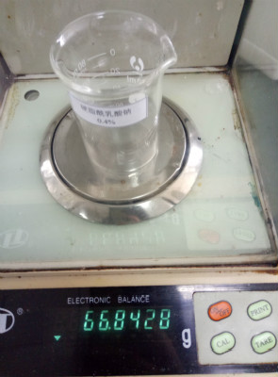
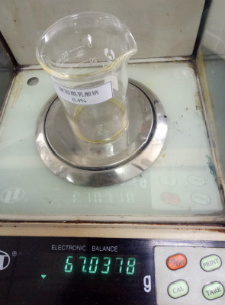
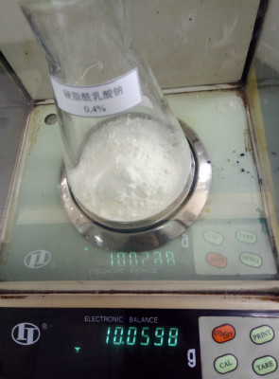

图8-3 测定表面油脂含量时，0.4%添加量的样品称重记录
（图片从左至右分别为烧杯净重、烧杯和脂肪质量、样品质量）

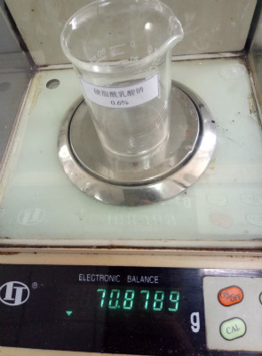
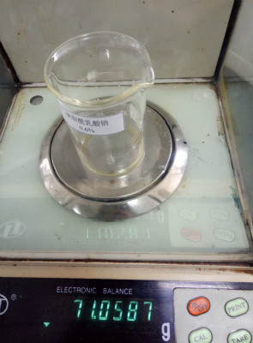
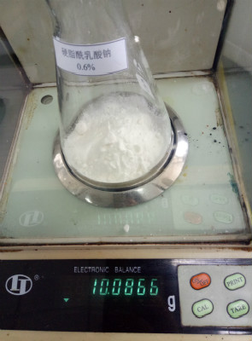

图8-4 测定表面油脂含量时，0.6%添加量的样品称重记录
（图片从左至右分别为烧杯净重、烧杯和脂肪质量、样品质量）

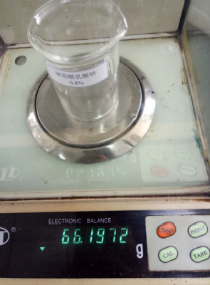
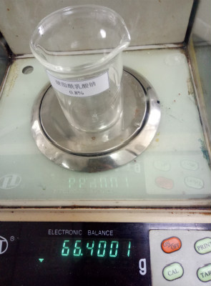
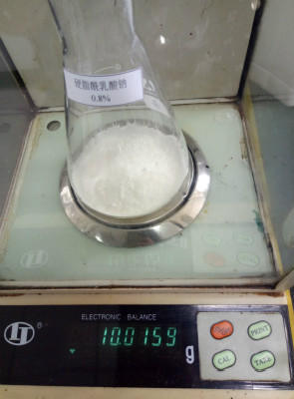

图8-5 测定表面油脂含量时，0.8%添加量的样品称重记录
（图片从左至右分别为烧杯净重、烧杯和脂肪质量、样品质量）

（2）将五批样品的特征性指标测定结果汇总如下，详见表4。
表4 五批样品的特征性指标
指 标 | 硬脂酰乳酸钠的添加量
 | 0.0g/kg | 2.0g/kg | 4.0g/kg | 6.0g/kg | 8.0g/kg
表面油脂含量/（%） | 2.28 | 1.52 | 1.94 | 1.78 | 2.03
注：除硬脂酰乳酸钠的添加量不同之外，五批样品的原料配方及生产工艺完全一致。

从检测数据中不难看出，硬脂酰乳酸钠添加量从0.0g/kg增加到6.0g/kg的过程中，表面油脂含量总体上呈现先减少后增加的趋势，在2.0g/kg时表面油脂含量最低，即产品的乳化稳定性最好。
按照食品添加剂“在达到预期效果的前提下尽可能降低在食品中的使用量”的使用原则，我司认为硬脂酰乳酸钠在粉末油脂中的最佳使用量为2.0g/kg，另一方面，从经济角度来看，添加剂用量的增大也意味着生产成本的增加。
综合以上，确定硬脂酰乳酸钠的最佳使用量为2.0g/kg。

3.3 与同一功能类别的食品添加剂使用效果的对比试验
在初步确定硬脂酰乳酸钠的最佳使用量为2.0g/kg的基础上，选取在粉末油脂中允许使用的四种相同功能的食品添加剂进行对比试验。
在粉末油脂的生产中，硬脂酰乳酸钠能够使产品充分乳化，在稳定性方面表现更为突出，同时起到乳化剂和稳定剂的作用，所以选取了聚甘油脂肪酸酯、磷脂、乙酰化单，双甘油脂肪酸酯、乳酸脂肪酸甘油酯，与硬脂酰乳酸钠进行对比试验，探究硬脂酰乳酸钠在粉末油脂中是否具有同等作用效果。
为了提高试验数据的精确性，除测定样品的表面油脂含量之外，借助稳定性分析测试仪（AGS）能够得到样品的稳定性分析图谱以及稳定性动力学指数，综合两项指标以判定添加了不同添加剂的五组样品的稳定性优劣。
3.3.1 样品制备
按照实际生产工艺和原料配比进行样品的制备。
对照组a：添加了聚甘油脂肪酸酯（2.0g/kg）的椰子油粉。
对照组b：添加了磷脂（2.0g/kg）的椰子油粉。
对照组c：添加了乙酰化单，双甘油脂肪酸酯（2.0g/kg）的椰子油粉。
对照组d：添加了乳酸脂肪酸甘油酯（2.0g/kg）的椰子油粉。
试验组：添加了硬脂酰乳酸钠（2.0g/kg）的椰子油粉。

3.3.2 试验过程
（1）按照SC/T 3505《鱼油微胶囊》附录A（见附件5）的规定，分别测定五批样品的表面油脂含量。

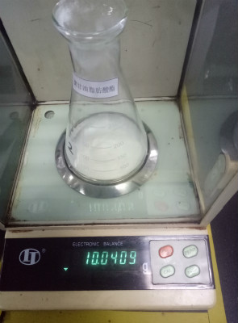
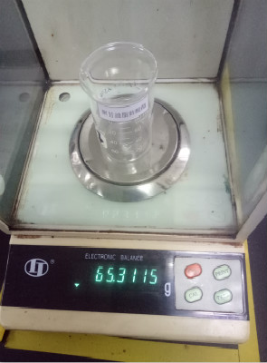
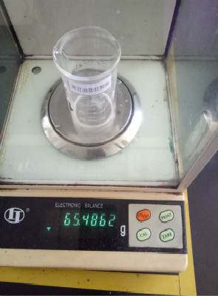

图9-1 测定表面油脂含量时，对照组a（聚甘油脂肪酸酯）的称重记录
（图片从左至右分别为烧杯净重、烧杯和脂肪质量、样品质量）
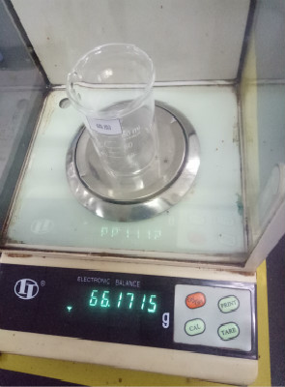
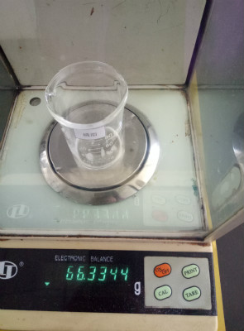
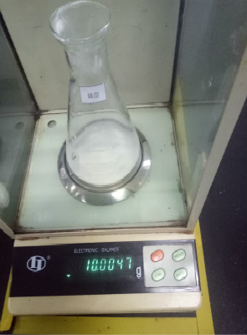

图9-2 测定表面油脂含量时，对照组b（磷脂）的称重记录
（图片从左至右分别为烧杯净重、烧杯和脂肪质量、样品质量）

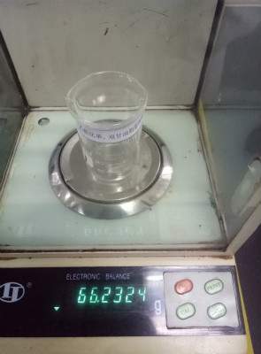
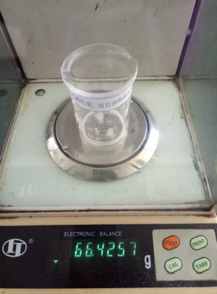
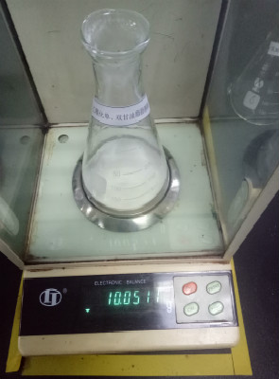

图9-3 测定表面油脂含量时，对照组c（乙酰化单，双甘油脂肪酸酯）的称重记录
（图片从左至右分别为烧杯净重、烧杯和脂肪质量、样品质量）

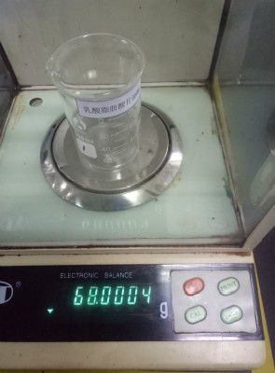
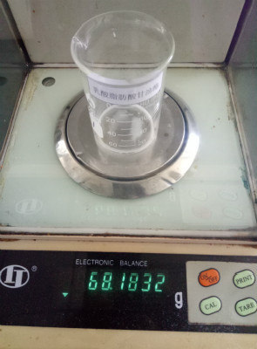
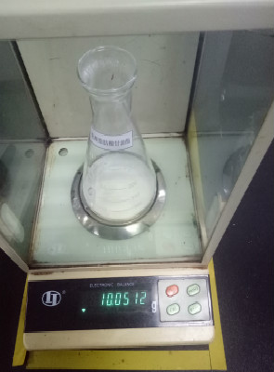

图9-4 测定表面油脂含量时，对照组d（乳酸脂肪酸甘油酯）的称重记录
（图片从左至右分别为烧杯净重、烧杯和脂肪质量、样品质量）

图9-5 测定表面油脂含量时，试验组（硬脂酰乳酸钠）的称重记录
（图片从左至右分别为烧杯净重、烧杯和脂肪质量、样品质量）

（2）将五批样品未喷粉之前的乳液放入20mL的测量池内，再将样品池放入稳定性分析测试仪（AGS）内进行测量，测量参数是：温度为室温，扫描参数是每小时扫描一次，共扫描22小时，对比添加了不同添加剂的椰子油乳液的稳定性情况。

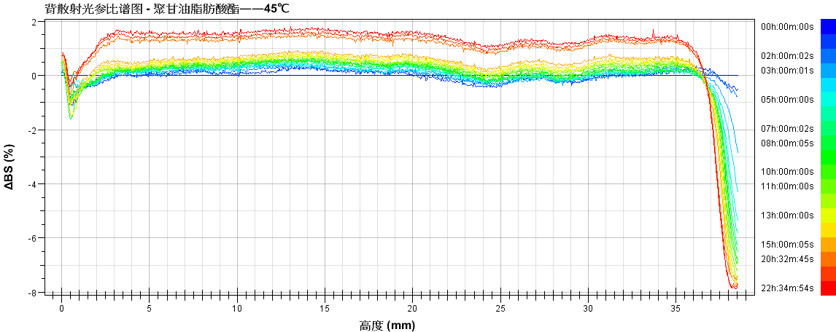
顶部澄清
颗粒粒径增加或结构变化
底部澄清
图10-1 对照组a乳液（聚甘油脂肪酸酯）——45℃的背散射光光强值图谱

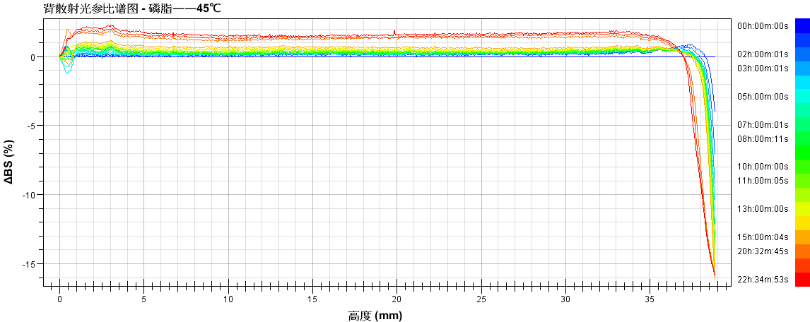
顶部澄清
颗粒粒径增加
图10-2 对照组b乳液（磷脂）——45℃的背散射光光强值图谱

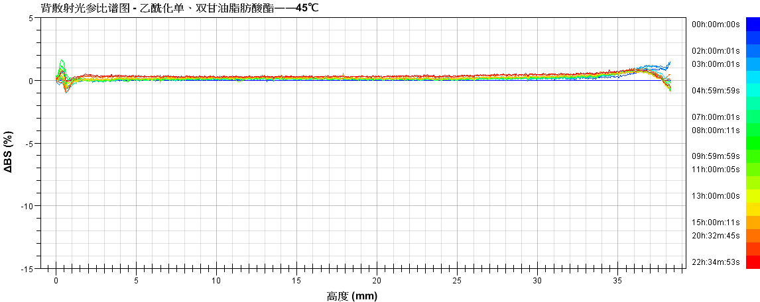
顶部上浮
图10-3 对照组c乳液（乙酰化单、双甘油脂肪酸酯）——45℃的背散射光光强值图谱

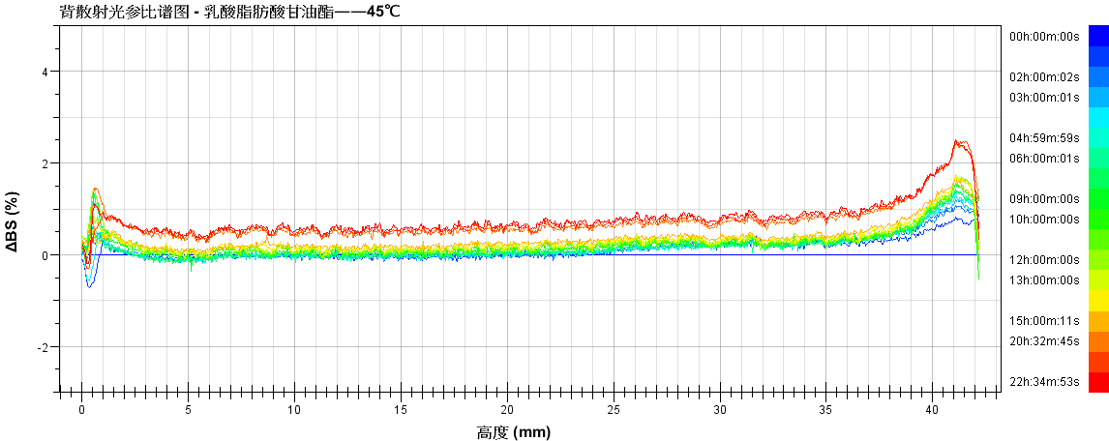
顶部上浮层
图10-4 对照组d乳液（乳酸脂肪酸甘油酯）——45℃的背散射光光强值图谱

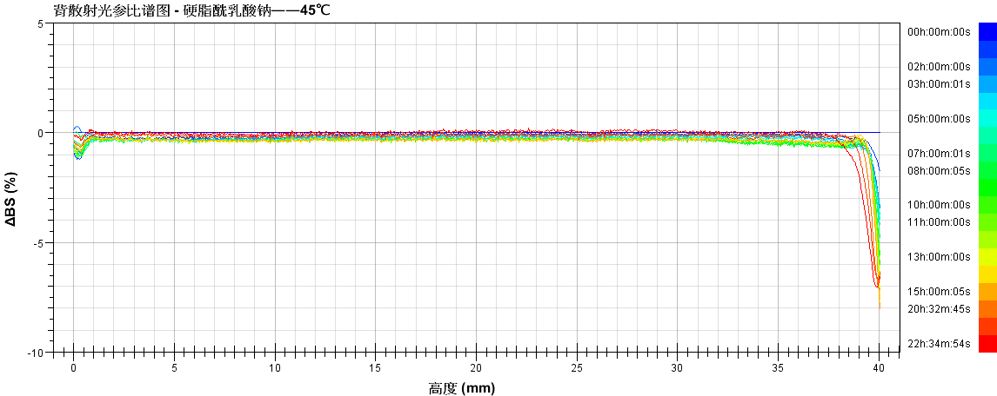
顶部澄清
底部澄清
图10-5 试验组乳液（硬脂酰乳酸钠）——45℃的背散射光光强值图谱

3.3.3 数据汇总及讨论
将五批样品的特征性指标测定结果汇总如下，详见表5。
表5 不同食品添加剂对粉末油脂品质的影响
指标 | 食品添加剂（添加量2.0g/kg）
 | 硬脂酰乳酸钠 | 聚甘油脂肪酸酯 | 磷脂 | 乙酰化单，双甘油脂肪酸酯 | 乳酸脂肪酸甘油酯
表面油脂含量/（%） | 1.52 | 1.74 | 1.63 | 1.92 | 1.82
稳定性动力学指数 | 0.80 | 1.92 | 2.00 | 0.40 | 0.82
注：除添加的食品添加剂种类不同外，五批样品的其他配方及生产工艺完全一致。

（1）关于表面油脂含量的数据分析
由表5可以看出：试验组的表面油脂含量明显低于四个对照组。即证明了硬脂酰乳酸钠的添加对提高产品的乳化稳定性更具优势。
（2）关于稳定性分析图谱/动力学指数的分析
借助稳定性分析测试仪（AGS）能够得到椰子油乳液的稳定性分析图谱以及稳定性动力学指数，扫描图谱中各时间段散射光强重合度越高，稳定性越高；稳定性动力学指数越大，稳定性越差。
以上数据（图10-1～5及表5）的结果表明：在五种添加剂质量浓度相同的条件下，各添加剂对椰子油乳液均具有一定的乳化效果和稳定作用，但不同添加剂对于椰子油乳液的乳化稳定性影响具有差异。综合来看，添加硬脂酰乳酸钠的乳液稳定性较高，且在长时间的稳定性测定中无结构变化或乳液液滴粒径增大现象产生。

3.3.4 结论
综上所述：硬脂酰乳酸钠具有改善产品品质的作用，且能够以最小的添加量达到产品预期的效果，大大降低了企业的生产成本，同时也符合食品添加剂“在达到预期的目的下尽可能降低使用量”的使用原则。与同一功能的其他食品添加剂相比，在相同工艺且添加量相同的情况下，硬脂酰乳酸钠能够达到同样甚至更好的产品效果。
在GB 15196《食品安全国家标准 食用油脂制品》（见附件1）的关于“食用油脂制品”的定义描述为：经精炼、氢化、酯交换、分提中一种或几种方式加工的动、植物油脂的单品或混合物，添加（或不添加）水及其他辅料，经（或不经过）乳化急冷捏合制造的固状、半固状或流动状的具有某种性能的油脂制品。包括食用氢化油、人造奶油（人造黄油）、起酥油、代可可脂（包括类可可脂）、植脂奶油、粉末油脂等。
按照定义的描述，植脂末应属于粉末油脂类别内。硬脂酰乳酸钠已在植脂末的生产加工中非常成熟。在其他粉末油脂的生产中，具有扩大使用范围的必要性和申报价值。
因此，特申报扩大硬脂酰乳酸钠在粉末油脂中的使用，最佳使用量为2.0g/kg。
4.食品添加剂的质量规格要求、生产使用工艺和检验方法，食品中该添加剂的检验方法或者相关情况说明
4.1质量规格要求和检验方法
硬脂酰乳酸钠的质量规格要求及检验方法应符合GB 1886.92《食品安全国家标准 食品添加剂 硬脂酰乳酸钠》的规定，详见附件6。
4.2 生产使用工艺流程图
图11粉末油脂基本生产工艺
水相
蛋白类、淀粉类或多糖壁材＋糖浆或糊精＋水溶性盐类等；
75～80℃水浴预溶解
油相
植物油脂＋乳化剂等；
75～80℃水浴预溶解
硬脂酰乳酸钠
高速均质
高压均质
UHT杀菌
喷雾干燥
混粉、造粒、筛粉
包装入库

4.3食品中该添加剂的检验方法或者相关情况说明
目前，现行食品安全国家标准中尚无食品中硬脂酰乳酸钠的检测方法。由于硬脂酰乳酸钠在食品生产过程中发生了化学反应，如与蛋白质和淀粉相结合形成络合物，从而改善食品内部的组织结构，起到乳化和稳定的作用。即硬脂酰乳酸钠与食品中的其他成分结合形成了新物质，难以通过物理方法从食品中提取出来。硬脂酰乳酸钠的使用范围及使用量应符合GB 2760的相关规定。食品中硬脂酰乳酸钠的添加量应查看企业生产记录中的投料比例及用量。

